**Ôn tập trắc nghiệm Java**

# **Bài kiểm tra trắc nghiệm tuần 7**

Cấu trúc dữ liệu nào không cho phép trùng lắp dữ liệu trong các cấu trúc:*

1 điểm

Set

ArrayList

Linked List

Mảng

Kết quả thực thi đoạn code dưới đây là gì?*

1 điểm

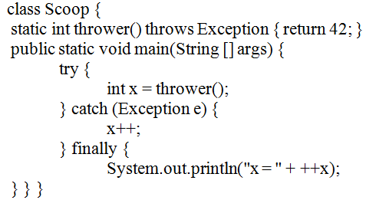

Chương trình không xuất bất kỳ nội dung nào ra màn hình.

Lỗi biên dịch

Chương trình chạy được nhưng không xuất bất kì nội dung gì ra màn hình

x = 42

Kết quả thực thi đoạn code dưới đây là gì?*

1 điểm

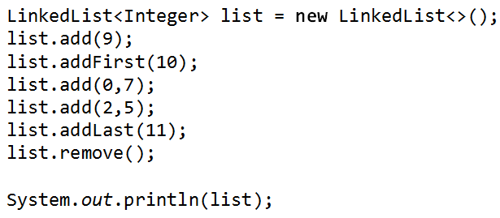

[7, 9, 5, 11]

[10, 7, 9, 5]

[10, 5, 9, 11]

[9, 0, 7, 2, 5, 11]

Set không cho phép 2 phần tử trùng nhau, như vậy kết quả thực thi đoạn code dưới đây in ra màn hình nội dung gì?*

1 điểm

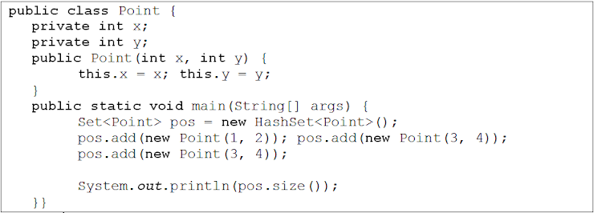

2

Lỗi biên dịch

1

3

Các cấu trúc dữ liệu trong Java Collection Framework nằm trong gói nào?*

1 điểm

java.sql

[java.io](https://www.google.com/url?q=http://java.io&sa=D&source=editors&ust=1686058892580611&usg=AOvVaw3czTbCiRXcngD35xtITV15)

java.lang

java.util

Cho đoạn code bên dưới, ngoại lệ nào có thể xảy ra?*

1 điểm

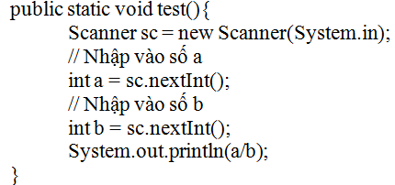

Lỗi chia cho 0 và lỗi IO

Lỗi biên dịch

Lỗi chia cho 0 và lỗi không nhập liệu

Lỗi chia cho 0 và lỗi nhập liệu không hợp lệ

TreeSet sử dụng phương thức nào dưới đây để xác định 2 phần tử trùng nhau?*

1 điểm

main(...)

equals(...)

hashCode()

compareTo(...)

Interface nào sau đây không kế thừa interface Collection*

1 điểm

Set

List

Map

Queue

Đối với câu query dạng SELECT thì thực hiện lệnh nào sau đây?*

1 điểm

executeQuery(...)

doUpdate(...)

execute(...)

executeUpdate(...)

Kết quả thực thi của đoạn code dưới đây là gì?*

1 điểm

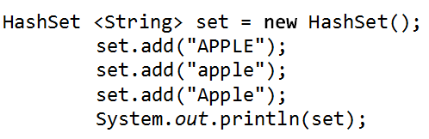

Thứ tự ngẫu nhiêu của [APPLE, apple, Apple]

[apple, Apple, APPLE]

[APPLE, Apple, apple]

[APPLE, apple, Apple]

Để kiểm tra một ArrayList của các đối tượng Student có chứa 1 đối tượng Student nhận vào hay không, thì cần phải hiện thực phương thức nào sau đây?*

1 điểm

compareTo(...)

compare(...)

equals(...)

hashCode()

Cấu trúc dữ liệu nào sau đây dùng mảng để lưu các phần tử?*

1 điểm

HashMap

ArrayList

TreeMap

LinkedList

Cấu trúc dữ liệu nào sau đây sử dụng hàm băm (hashing) để xác định vị trí của phần tử thêm vào cấu trúc đó?*

1 điểm

ArrayList

HashSet

TreeSet

Map

Phát biểu nào sau đây không đúng về Collections*

1 điểm

Cung cấp các phương thức cho phép thao tác trên Collection

Cung cấp các phương thức chung cho các cấu trúc Set, List, Queue

Cung cấp các phương thức cho mảng

Cung cấp các phương thức cho cấu trúc Map

Hãy chọn phát biểu không đúng về java.util.Iterator:*

1 điểm

Iterator dùng để duyệt tuần tự các phần tử của cấu trúc dữ liệu List, Set, Map

Iterator là một interface

Iterator có chứa các hàm hasNext(), next(), add(), remove(), set()

Iterator có thể duyệt các phần tử forward

Phát biểu nào sau đây không đúng về java.util.HashMap:*

1 điểm

Các key trong cùng một HashMap không được giống nhau

Thứ tự khi in ra không giống với thứ tự khi thêm vào

HashMap là một tập hợp nhiều entry, mỗi entry là một cặp key và value

Các value trong một Map không được giống nhau

Ngoại lệ NullPointerException được tung ra khi nào?*

1 điểm

Khi ta truy xuất một đối tượng không được quyền truy cập.

Khi ta truy xuất một đối tượng String rỗng.

Khi ta truy xuất 1 đối tượng chưa khởi tạo.

Khi ta cố truy xuất một tập tin đã hết dữ liệu.

Kết quả thực thi của đoạn code dưới đây là gì?*

1 điểm

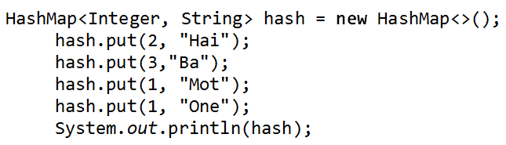

Lỗi ngoại lệ

{1=One, 2=Hai, 3=Ba}

{1=Mot, 2=Hai, 3=Ba}

Thứ tự ngẫu nhiên của {1=Mot, 2=Hai, 3=Ba}

HashSet sử dụng phương thức nào dưới đây để bảo đảm không có 2 phần tử giống nhau?*

1 điểm

hashCode()

equals(...)

compareTo

compare

Nếu như chúng ta cần thống kê tên môn học và số lượng sinh viên đăng ký môn học và sắp xếp theo thứ tự alphabet của tên môn học, cấu trúc nào phù hợp với yêu cầu trên?*

1 điểm

TreeMap

HashMap

HashSet

TreeSet

# **Bài kiểm tra trắc nghiệm tuần 8**

Để đọc dữ liệu dưới dạng ký tự, hoặc mảng các ký tự, sử dụng stream nào dưới đây?*

BufferedReader

DataInputStream

ObjectInputStream

BufferedInputStream

Để lấy kích thước của một tập tin file (java.io.File) ta sử dụng phương thức:*

file.length();

file.size();

file.getLength();

file.listSize();

Stream nào sau đây giúp cải thiện quá trình đọc dữ liệu?*

BufferedReader

BufferedInputStream

ByteArrayInputStream

PipedInputStream

Khi lập trình IO trong Java, ngoại lệ nào sau đây có thể được tung ra?*

FileNotFoundException

ClassNotFoundException

NumberFormatException

IOException

Dòng dữ liệu đọc được từ file bằng BufferedReader, có thể sử dụng cách nào sau đây để phân tích dòng ra thành từng phần nhỏ dựa vào ký tự phân cách?*

Sử dụng StringTokenizer

Sử dụng Iterator

Phương thức split của đối tượng String

Sử dụng StringAnalyzer

Lớp nào dưới đây không kế thừa InputStream?*

DataInputStream

InputStreamReader

RandomAccessFile

FileInputStream

Giả sử có đối tượng Book gồm có các thuộc tính: mã số (String), tiêu đề (String), giá (int), năm xuất bản (int); có thể sử dụng stream nào sau đây để lưu danh sách các quyển sách xuống tập tin?*

DataOutputStream

PipedOutputStream

PrintWriter

DataArrayOutputStream

Stream nào sau đây đọc dữ liệu dưới dạng bytes sau đó chuyển dữ liệu sang dạng ký tự?*

InputStreamReader

BufferedReader

System.in

ObjectInputStream

Chương trình sử dụng tạo đối tượng FileWriter với tên file là "newFile.txt". Nếu file này đã tồn tại trong hệ thống thì ?*

Ngoại lệ được tung ra trong lúc thực thi code

File cũ bị xóa đi và thay bằng file mới, file này rỗng

Chương trình chạy được và không thông báo gì hết

File cũ vẫn giữ nguyên và tạo file mới với tên có thêm chữ copy phía sau

Để lấy đường dẫn tuyệt đối của một tập tin có kiểu dữ liệu là java.io.File ta sử dụng phương thức:*

getPath()

getAbsolutePath()

getRealAbsolutePath()

getRealPath()

Stream nào sau đây hỗ trợ đọc/ghi kiểu dữ liệu nguyên thủy?*

DataInputStream/DataOutputStream

BufferedReader/BufferedWriter

RandomAccessFile

FileInputStream/FileOutputStream

Cho đoạn code như sau: File f = new File("db/io/w1"); f.mkdir(); Kết quả thực hiện đoạn code này là gì khi trong hệ thống chỉ có thư mục "db"*

true - tạo luôn cả thư mục io và w1

false - không tạo được vì thư mục cha của w1 là io không tồn tại

false - tạo được thư mục w1 trong db nhưng không tạo được thư mục io

true - sẽ tạo thư mục w1 trong db bởi vì io không tồn tại

Để vừa có thể đọc và ghi dữ liệu ở vị trí tùy ý trong file, sử dụng mode nào sau đây của RandomAccessFile?*

rw

r

w

rwe

Phương thức delete() của đối tượng File được xóa trong trường hợp:*

Tên file là một thư mục không rỗng

Tên file là một thư mục rỗng

Tên file là một tập tin

Khi sử dụng đối tượng BufferedReader để đọc dữ liệu thông qua phương thức readLine(), nếu như không còn dữ liệu để đọc, phương thức readLine() sẽ trả về kết quả:*

Ngoại lệ

0

-1

null

Khi tạo đối tượng File như sau: File f = new File("Examples\someFile.txt"); kết quả sẽ là?*

Nếu tập tin someFile.txt trong thư mục Examples chưa có thì chương trình sẽ tạo ra tập tin rỗng với tên là SomeFile.txt

Chương trình sẽ tự động tạo tập tin someFile.txt trong thư mục Examples

Chương trình sẽ tự động tạo tập tin someFile.txt và thư mục Examples(nếu chưa tồn tại)

Đối tượng file được tạo ra, có đường dẫn cha là Example và con là someFile.txt, không có tạo ra tập tin hay thư mục nào cả

System.out là đối tượng của lớp?*

BufferedWriter

PrintStream

Scanner

PrintWriter

Lớp nào dưới đây không cùng loại với các lớp còn lại?*

InputStreamReader

ObjectInputStream

ByteArrayInputStream

DataInputStream

BufferedInputStream

Giả sử mỗi  lần chúng ta muốn đọc 1024 bytes từ file, tuy nhiên lần cuối cùng file chỉ có 1020 bytes dữu liệu. Vậy phương thức read(byte[] array) của nhóm InputStream sẽ là gì?*

1020

Ngoại lệ

-1

2024

Để lập trình input và output trong Java, cần import gói  nào sau đây?*

java.lang

[java.io](https://www.google.com/url?q=http://java.io&sa=D&source=editors&ust=1686059066451316&usg=AOvVaw3YeVfPsJMBAetfDvdyCcow)

java.sql

java.util

# **Bài kiểm tra trắc nghiệm số 3**

Phát biểu nào sau đây không đúng về lớp và đối tượng?*

1 điểm

Đối tượng được xem là một thể hiện (instance) của lớp

Lớp được xem là một thể hiện (instance) của đối tượng

Lớp (class) được xem như là một khuôn mẫu (template) để tạo các đối tượng

Lớp bao gồm các thuộc tính, phương thức mà đối tượng có thể có

Phát biểu nào dưới đây không đúng về từ khóa private và public?*

1 điểm

Thuộc tính, phương thức có phạm vi truy xuất private có thể được gọi ở bất kỳ nơi nào trong chương trình

private thường được dùng cho các thuộc tính của lớp, public thường được dùng cho các phương thức để bên ngoài sử dụng

public có phạm vi truy xuất rộng hơn private

Thuộc tính, phương thức có phạm vi truy xuất public có thể được gọi ở bất kỳ nơi nào trong chương trình

Java hỗ trợ kiểu truyền tham đối nào sau đây?*

1 điểm

Truyền tham trị

Truyền tham chiếu

Phát biểu nào sau đây không đúng về phương thức abstract?*

1 điểm

Là phương thức đặt trong lớp abstract

Là phương thức được khai báo với từ khóa static abstract

Lớp không abstract có thể có phương thức abstract

Là phương thức được khai báo với từ khóa final abstract

Phát biểu nào dưới đây đúng về lớp trừu tượng (abstract class)?*

1 điểm

Bắt buộc phải có phương thức trừ tượng

Lớp không cho phép tạo đối tượng từ nó, mà chỉ có thể tạo đối tượng từ các lớp con không trừu tượng của nó

Là lớp có thể có phương thức trừu tượng và phương thức không trừu tượng

Là lớp không có lớp con

Từ khóa nào dưới đây có thể dùng để một lớp kế thừa các thuộc tính và phương thức của lớp khác?*

1 điểm

extends

static

implements

final

Java hỗ trợ loại kế thừa nào sau đây?*

1 điểm

Không hỗ trợ bất kỳ loại kế thừa nào cả

Kế thừa kép

Kế thừa đơn

Đa kế thừa

Phát biểu nào dưới đây dùng để khai báo lớp abstract?*

1 điểm

public class Canine abstract { public abstract Bark speak(); }

public abstract class Canine { public Bark speak() { ... } }

public abstract class Canine { public Bark speak(); }

public class Canine { public abstract Bark speak(); }

Phát biểu nào dưới đây không đúng về hàm dựng (constructor)?*

1 điểm

Constructor dùng để tạo đối tượng

Không có kiểu trả về

Không cần thiết trùng tên với tên lớp

Có tên trùng với tên lớp

Phát biểu nào dưới đây đúng về phương thức static?*

1 điểm

Phương thức trừu tượng, các lớp con phải viết lại (override) khi kế thừa

Có thể được truy xuất thông qua tên lớp

Phương thức của lớp, không phải phương thức của đối tượng

Phương thức chỉ hỗ trợ kiểu trả về là void

Đối tượng được tạo ra như thế nào?*

1 điểm

Thông qua constructor của lớp

Thông qua phương thức static của lớp

Thông qua phương thức final của lớp

Thông qua hàm main của lớp

Khi tham số có nhận vào đối tượng của một lớp thì:*

1 điểm

Các thay đổi thông qua phương thức set (thay đổi giá trị các thuộc tính của đối tượng) sẽ ảnh hưởng ra ngoài khi thực hiện xong phương thức

Các thay đổi thông qua phương thức set sẽ không thay đổi lên đối tượng khi thực hiện xong phương thức

Các thay đổi thông qua thao tác gán (=) không có tác dụng thay đổi đối tượng khi thực hiện xong phương thức

Các thay đổi thông qua phương thức set, thao tác gán không có ảnh hưởng gì đến đối tượng

Lớp final là lớp?*

1 điểm

Không có lớp con

Chỉ hỗ trợ các phương thức static

Không có lớp nào được gắn với từ khóa final

Giống như lớp abstract, nhưng chỉ cho phép tối đa 1 lớp con

Phát biểu nào sau đây đúng về phương thức trừu tượng (abstract):*

1 điểm

Là phương thức ở lớp con, kế thừa từ phương thức ở lớp cha

Là phương thức được khai báo với từ khóa abstract và không có nội dung (body)

Là bất kỳ phương thức nào nằm trong lớp abstract

Là phương thức không cho phép kế thừa ở lớp con

Lớp không abstract có thể có phương thức abstract hay không?*

1 điểm

Không -- nếu một lớp có phương thức abstract thì lớp đó phải là abstract.

Có -- không có qui định nào về lớp abstract phải định nghĩa ở lớp abstract hay lớp bình thường.

Không -- không có tồn tại phương thức abstract, chỉ có phương thức bình thường.

Có -- phương thức abstract có thể định nghĩa ở lớp bình thường hoặc lớp abstract.

Khai báo nào dưới đây để lớp B kế thừa lớp A?*

1 điểm

class B implements A {...}

class B imports A {...}

class B extends A {...}

class B static B {...}

Phát biểu nào có thể chèn được vào dòng 9?*

1 điểm

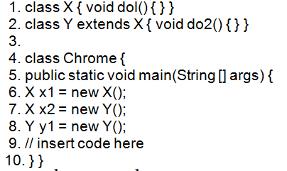

X.x2.do2();

x2.do2( );

((Y)x2).do2();

(Y) x2. do2( );

Che giấu thông tin có thể được thực hiện bằng cách?*

1 điểm

Sử dụngtừ khóa final cho các thuộc tính

Sử dụng từ khóa static cho các thuộc tính

Sử dụng private đối với các thuộc tính, chỉ cho phép người dùng truy xuất thông qua các phương thức

Sử dụng từ khóa public cho các thuộc tính

Cho 2 lớp Square và Point như hình bên dưới. Phát biểu nào sau đây không đúng?*

1 điểm

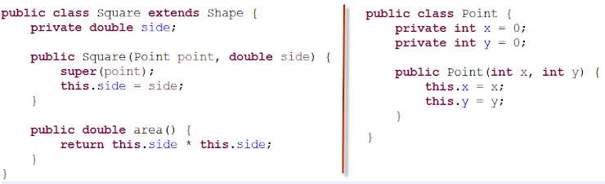

Phương thức area() là phương thức của lớp Square và được truy xuất với cú pháp Square.area()

Lớp Square là một lớp trừu tượng

Phương thức area() là phương thức của đối tượng và được gọi khi đã có đối tượng được tạo từ lớp Square

Lớp Square là một lớp con của Shape

Lớp Arrays trong gói java.utils là lớp?*

1 điểm

Cung cấp các phương thức static cho các thao tác trên đối tượng người dùng định nghĩa ra

Cung cấp các phương thức static cho các thao tác trên mảng 1 chiều

Cung cấp các phương thức static cho các thao tác trên cấu trúc tập hợp (Set)

Cung cấp các phương thức static cho các thao tác trên mảng 2 chiều

# **Bài kiểm tra trắc nghiệm số 2**

Khai báo mảng 2 chiều nào dưới đây không bị lỗi biên dịch?*

int array[5][];

int[3] array[3] = new int[3][3];

int[] array [] = [3][3];

String array[][] = new String[3][3];

Khai báo chuỗi nào dưới đây đúng cú pháp?*

String = "Hello Quiz!";

String alpha("Hello Quiz!") ;

String alpha = "Hello Quiz!";

String alpha = new "Hello Quiz!";

Khai báo ký nào dưới đây đúng cú pháp?*

char c = "56";

char c = "a";

char c = 'a';

char c = 56;

Khai báo mảng 1 chiều nào dưới đây không bị lỗi biên dịch?*

int array[5];

int array[];

int[] array = new int[];

int[5] array = new int[5];

Kết quả thực thi đoạn code sau là gì?*

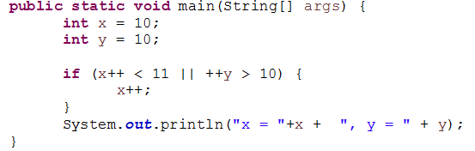

x = 12, y =10

x = 10, y =11

x = 10, y =10

x = 12, y =11

Kết quả sau khi chạy đoạn code dưới đây là gì?*



12-345

12-12

3-12

3-345

câu lệnh nào sau đây có thể in ra màn hình kích thước (độ dài) của mảng một chiều int[] array:*

System.out.println(array.size);

System.out.println(array.length);

System.out.println(array.capacity);

System.out.println(array.length());

Hãy chọn phát biểu sai trong các phát biểu sau?*

Mảng có tính chỉ mục (cho phép truy xuất theo vị trí)

Mảng có nhiều loại mảng một chiều, hai chiều, đa chiều

Mảng là cấu trúc tuần tự, có kích thước không cố định

Mảng cho phép chứa các phần tử có cùng kiểu dữ liệu

Phát biểu nào sau đây chèn vào dòng 4 để kết quả in ra là 12?*

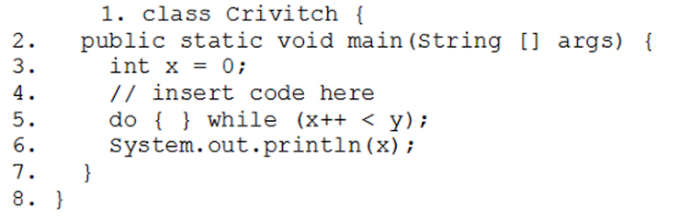

int y = x;

int y = 10;

int y = 11;

int y = 12

Kết quả thực thi đoạn code bên dưới sẽ là?*

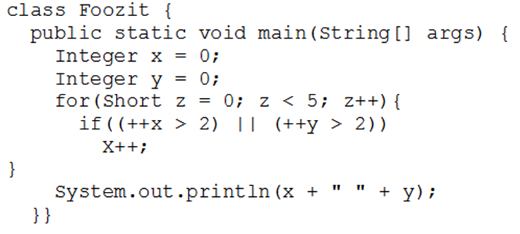

5 2

8 1

5 3

8 2

Kết quả thực thi đoạn code bên dưới sẽ là?*

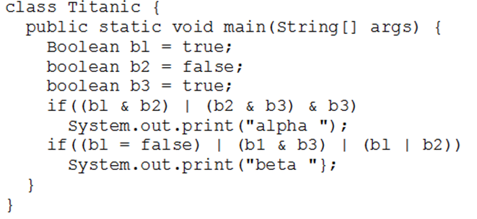

Không in ra gì hết

beta

alpha beta

alpha

Phương thức method() sẽ thực thi bao nhiêu lần?*

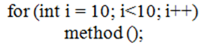

10

1

0

Vô tận

Kết quả thực thi đoạn code bên dưới là gì?*

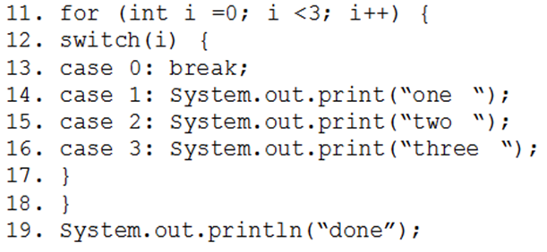

done

one two three done

Lỗi biên dịch

one two three two three done

Kết quả thực thi đoạn code bên dưới là gì?*

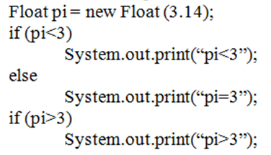

pi<3

pi=3 pi>3

pi>3

pi=3

Kết quả thực thi đoạn code bên dưới là gì?*

Hình ảnh không có chú thích

Ngoại lệ trong lúc chạy chương trình

6

5

Lỗi biên dịch

Kết quả thực thi đoạn code bên dưới là gì?*

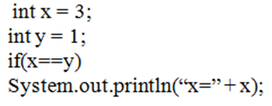

In ra x=1

Lỗi biên dịch

x=3

Chương trình chạy bình thường nhưng không in ra gì cả

Kết quả thực thi đoạn code bên dưới là gì?*

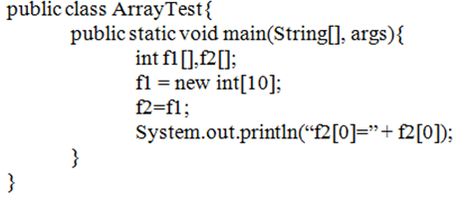

Lỗi biên dịch

In ra màn hình f2[0]=null

In ra màn hình f2[0]=NaN

In ra màn hình f2[0]=0

Kết quả thực thi đoạn code bên dưới là gì?*

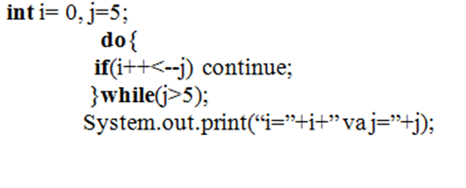

i=5 va j=0

i=4 va j=0

i=1 va j=4

i=0 va j=4

Kết quả thực thi đoạn code bên dưới là gì?*

Hình ảnh không có chú thích

6 9

Lỗi biên dịch

9 6 3

9 6

Kết quả thực thi đoạn code bên dưới là gì?*

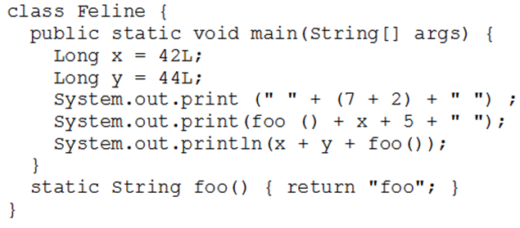

9 foo425 4244foo

72 foo47 86foo

72 foo425 4244foo

9 foo47 4244foo

9 foo47 86foo

72 foo425 86foo

72 foo47 4244foo

9 foo425 86foo

# **Bài kiểm tra trắc nghiệm tuần 5**

Kết quả thực thi đoạn code dưới đây là gì?*

1 điểm

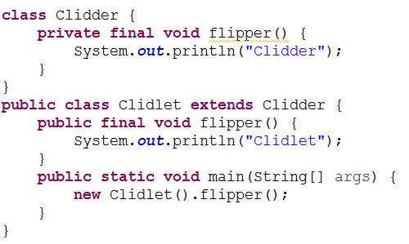

Clidder Clidlet

Clidder

Clidlet

Lỗi biên dịch

Kết quả thực thi đoạn code dưới đây là gì?*

1 điểm

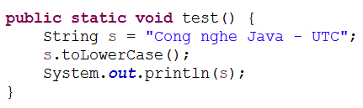

Cong Nghe Java – UTC

CongngheJava–UTC

Cong nghe Java – UTC

cong nghe java – utc

Lớp con không thể override phương thức nào trên lớp cha?*

1 điểm

Phương thức có phạm vi truy xuất mặc định

Phương thức có từ khóa public

Phương thức có từ khóa protected

Phương thức có từ khóa final

Khi sử dụng lớp Student trong gói model.uni ở lớp khác cùng gói model.uni thì cần thêm dòng lệnh nào sau đây?*

1 điểm

import model.uni.Student;

import java.model.uni

import model.uni.*;

Không cần sử dụng import

Phát biểu nào sau đây đúng về class và interface?*

1 điểm

Một lớp có thể kế thừa nhiều interface

Một lớp chỉ được phép hiện thực tối đa 1 interface

Một lớp chỉ được kế thừa 1 lớp khác và hiện thực nhiều interface

Một lớp có thể kế thừa nhiều interface và hiện thực nhiều lớp khác

Cho đoạn code sau:*

1 điểm

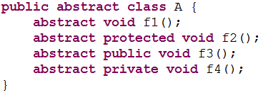

Lỗi biên dịch tại khai báo phương thức f2()

Lỗi biên dịch tại khai báo phương thức f1()

Lỗi biên dịch tại khai báo phương thức f3()

Lỗi biên dịch tại khai báo phương thức f4()

Cho đoạn code sau:*

1 điểm

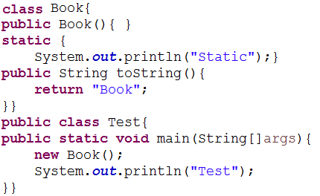

Static Test

Test

Book Static Test

Book Test

Phát biểu nào sau đây không đúng về chuỗi trong Java?*

1 điểm

String khả biến, và hỗ trợ đơn tiến trình

StringBuffer và StringBuilder hỗ trợ đa tiến trình

StringBufffer khả biến và hỗ trợ đa tiến trình

StringBuilder khả biến và hỗ trợ đa tiến trình

Phát biểu nào sau đây không đúng về interface?*

1 điểm

Chỉ hỗ trợ khai báo phương thức

Chỉ cho phép định nghĩa hằng số và khai báo phương thức

Có thể có thuộc tính, hằng số, và khai báo phương thức

Cho phép viết nội dung phương thức bên cạnh các khai báo phương thức

Kết quả thực thi đoạn code dưới đây là gì?*

1 điểm

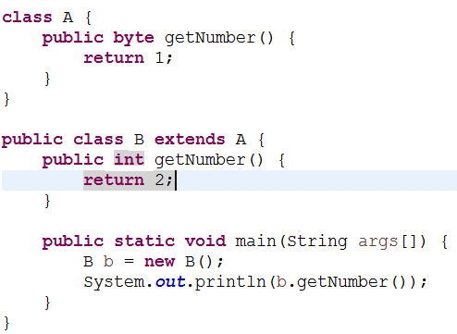

Ngoại lệ xảy ra trong lúc chạy chương trình

Lỗi biên dịch

1

2

Phát biểu nào sau đây không đúng về constructor?*

1 điểm

Có thể sử dụng constructor không tham số bên cạnh các constructor có tham số

Java chỉ hỗ trợ constructor có tham số

Mỗi constructor trong Java chỉ hỗ trợ đến 10 tham số

Constructor mặc định (không tham số) sẽ mất đi khi lớp có constructor có tham số

Khi 1 lớp hiện thực (implements) một interface thì?*

1 điểm

Lớp đó (không phải là lớp abstract) sẽ hiện thực một số phương thức và lớp con (không abstract) sẽ hiện thực các phương thức còn lại

Lớp đó chỉ cần hiện thực interface mà không cần override lại bất kỳ phương thức nào cả vì phương thức đã được viết trên interface

Lớp đó sẽ phải hiện thực tất cả các phương thức đã khai báo ở interface (nếu lớp không abstract)

Lớp chỉ hiện thực lớp abstract và kế thừa interface

Từ khóa package khai báo đặt ở đâu trong code của 1 lớp?*

1 điểm

Không cần khai báo

Dòng đầu tiên

Sau lệnh import các lớp cần thiết

Chỗ nào cũng được trong định nghĩa lớp

Kết quả thực thi đoạn code dưới đây là gì?*

1 điểm

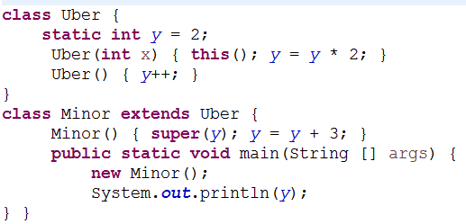

8

6

7

9

Thứ tự phạm vi truy xuất nào sau đây hợp lệ?*

1 điểm

public - (mặc định) - protected - private

private - (mặc định) - protected - public

protected - public - (mặc định) - private

(mặc định) - private - protected - public

Phát biểu nào sau đây không đúng về kế thừa?*

1 điểm

Java hỗ trợ kế nhừa nhiều tầng?

Một lớp chỉ có thể kế thừa duy nhất 1 lớp abstract khác

Lớp abstract có thể kế thừa lớp abstract khác

Chỉ lớp không abstract mới hiện thực interface và kế thừa 1 lớp khác

Khi một lớp không abstract hiện thực interface Comparable thì lớp đó sẽ phải override phương thức nào sau đây?*

1 điểm

public boolean compareTo(...) {...}

public int compareTo(...) {...}

public Object compare(...) {...}

public int compare(...) {...}

Khi sử dụng Arrays.sort(Student[] array) cho các đối tượng Student do người dùng tự định nghĩa thì:*

1 điểm

Lỗi biên dịch

Sẽ sắp xếp theo kết quả của phương thức compare(...) mà lớp Student override khi implements interface Comparator

Mặc định sẽ xếp theo thứ tự tăng dần của các đối tượng Student

Sẽ sắp xếp theo kết quả của phương thức compareTo(...) mà lớp Student override khi implements interface Comparable

Kết quả thực thi đoạn code dưới đây là gì?*

1 điểm

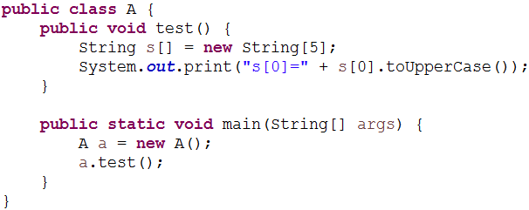

Chương trình chạy tốt, kết quả là ‘s[0]=null’

Chương trình thông báo lỗi dịch tại dòng lệnh String s[] = new String[5];

Chương trình dịch tốt, chạy thông báo lỗi NullPointerException

Chương trình chạy tốt, kết quả là ‘s[0]=’

Trong lớp A, thuộc tính age được khai báo với phạm vi là protected thì:*

1 điểm

Trong lớp A có thể truy xuất đến thuộc tính age

Lớp B (không có quan hệ lớp cha lớp con với A) trong cùng package với A có thể truy xuất được thuộc tính age

Trong lớp B, là lớp con của A (có cùng package với A) có thể truy xuất đến thuộc tính age

Lớp B (không có quan hệ lớp cha lớp con với A và khác package với A) có thể truy xuất đến thuộc tính age